МУНИЦИПАЛЬНОЕ ДОШКОЛЬНОЕ ОБРЗОВАТЕЛЬНОЕ УЧРЕЖДЕНИЕ

«Детский сад № 5 «Малыш» общеразвивающего вида»

**Краткосрочный проект**

«Матрешка»

**для детей второй младшей группы**

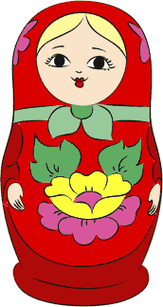

Краткосрочный проект «Матрешка» для детей второй младшей группы

март, 2021 года

составитель: Игнатова Нина Васильевна

# Содержание проекта:

1. *Место проведения проекта:* Муниципальное дошкольное образовательное учреждение «Детский сад № 5 общеразвивающего вида».
2. *Предмет проекта:* «Матрешка».
3. *Вид проекта:* творческий, групповой.
4. *Участники проекта:* дети второй младшей группы, возраст 3-4 года, воспитатель (педагог), родители воспитанников.
5. *Продукт детской деятельности:* детские рисунки на бумаге, танцевальные импровизации и итоговое занятие.
6. *Сроки реализации:* 1 неделя.
7. *Актуальность:*

Чем дальше в будущее входим,

Тем больше прошлым дорожим, И в старом красоту находим, Хоть новому принадлежим. *(Вадим Шефнер,1970)*

Анализ детских игрушек позволил сделать вывод, что набор игрушек, предлагаемый для педагогов и родителей, не всегда имеет развивающий потенциал. Игрушки должны быть подобраны таким образом, чтобы вызвать у ребенка эмоциональный отклик, стимулировать его развитие, активизировать игру, способствовать их музыкальному развитию. Таким образом, проблема использования игрушек для решения задач развития младшего дошкольного возраста в настоящее время является актуальной.

Одной из таких игрушек по праву можно считать «МАТРЁШКУ».

Кукла «Матрешка» – самая древняя и популярная детская игрушка. Первые куклы «Матрешки» были связаны с обрядами, выражающими основы мировоззрения первобытного общества. Куклы

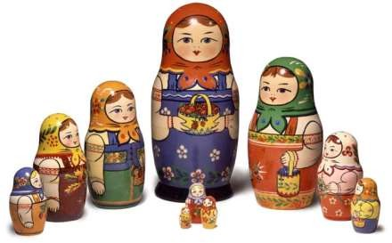«Матрешки» были не просто игрушками. Через них предавалась система ценностей народной культуры. Главная ценность традиционной народной куклы «Матрешка» состоит в том, что она сохраняет в своем облике самобытность своего народа. На Руси существовало поверье: «Чем дольше девочка играет в куклы, тем счастливее она будет».

Не стоит забывать, что «Матрешка» – это детская развивающая игрушка. «Матрешка» удивляет собой – что же таится внутри, какая она, самая маленькая куколка? Когда главный секрет открыт, начинается игра: ребенок учится сравнивать фигуры по высоте, по размеру, цвету, объему, развивая мышление и логику, развивает моторику рук. Эта замечательная игрушка имеет заслуженное признание у воспитателей.

В настоящее время современные родители не приобщают детей к национальной культуре, не воспитывают у них уважение и бережное отношение к культуре и традициям нашего народа, а возможно и не знают, как это сделать. И мы решили, с помощью осуществления данного проекта, вызвать познавательный интерес у детей и их родителей через национальную игрушку –

«Матрешку».

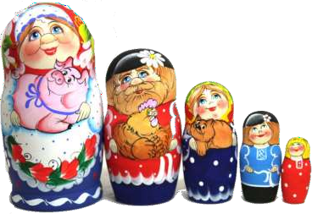

## Цель проекта:

а) создание условий, раскрывающих творческий и интеллектуальный потенциал младших дошкольников, ориентированных на диалогические взаимодействие детей, родителей и воспитателей, способствующих пониманию и саморазвитию всех участников педагогического процесса на основе приобщения детей к традиционной культуре родного края;

б) воспитание интереса детей к народному творчеству на примере русской национальной игрушки «Матрешка»;

в) систематизирование знаний детей о русской народной игрушке «Матрешка».

## Задачи проекта:

а) обогатить кругозор детей об игрушке как образе материнства, семьи;

б) формировать интерес к русской культуре через знакомство с народной игрушкой

«Матрешкой»;

в) развивать эмоциональную отзывчивость детей на произведения народного творчества; г) способствовать развитию познавательной и творческой активности детей;

д) обогащать словарь детей;

е) воспитывать дружеские взаимоотношения между детьми; ё) расширять представления об окружающем мире;

ж) познакомить детей с различными играми с «Матрешками»;

з) поддерживать интерес и любознательность детей, содействовать развитию творческих способностей;

и) развивать интерес к предложенной теме, помогать увидеть в обычном необычное; к) учить получать радость от увиденного, услышанного, сделанного своими руками; л) повысить родительскую компетенцию в вопросах воспитания и развития детей.

1. *Этапы реализации проекта:*

Первый этап – подготовительный:

а) выбор темы и цели проекта, формы его защиты;

б) подбор методического материала, научно-популярной и художественной литературы, иллюстраций по теме проекта;

в) подбор дидактических игр, иллюстраций, приобретение материалов для изобразительной и другой деятельности;

г) ознакомление родителей с предстоящим проектом. Составление совместного плана работы над проектом. Оформление родительского уголка.

Второй этап – реализация проекта:

1. Интегрированное занятие с использованием информационных технологий и компьютерных коммуникаций (ИКТ) по теме «Матрешка» *(приложение 1)*.
2. Виды деятельности при реализации проекта:

## а) социально-коммуникативное развитие детей (приложение 2):

* + дидактические игры: «Разложи и собери матрешку», «Сложи матрешку», «Найди домик для матрешки», «Матрешки»;

## б) познавательное развитие детей (формирование целостной картины мира) (приложение 3):

* + сюжетная игра: «Что делают матрешки»;

## в) художественно-эстетическое развитие детей (приложение 4):

* + прослушивание песенок (частушек) про матрешку: Песенки: «Мы матрешки», «Матрешки»,

«Русская матрешка»;

* + сюжетная подвижная игры «Прячем матрешку», подвижная игра «Бегите к матрешке», игра- пляска «Мы- матрешки крошки»;

## г) речевое развитие детей (приложение 5):

* + чтение стихов про «Матрешку» авторы: Н. Акишкина и В. Приходько;
  + отгадывание загадок о «Матрешке»;

## д) физическое развитие детей (приложение 6):

* + физкультминутка «Матрешки»;
  + физкультминутка, зрительная гимнастика и различение цветов «Матрешка»;
  + пальчиковая гимнастика «Матрешка» и «Веселая Матрешка»;

## д) взаимодействие с родителями:

* + консультация для родителей «Матрешка – детская развивающая игрушка» *(приложение 7);*
  + Папка-передвижка для родителей «Матрешка – самая известная русская игрушка» *(приложение 8)*.

Третий этап – творческий:

а) совместная художественная деятельность родителей и детей (роспись силуэтов матрешки), сбор выполненных работ, организация их выставки;

б) обобщение результатов работы;

Четвертый этап – заключительный. Подведение итогов. Пятый этап – презентация проекта.

## Планируемый результат:

а) повышение информированности детей и их родителей о родной культуре на примере куклы- игрушки «Матрешка», их нравственного и личностного отношения к действительности;

б) эмоциональное воспринимание детьми предметов народного творчества; в) проявление детьми активности в разных видах деятельности;

г) совместная с родителями работа еще более сблизит детей и родителей. Улучшение работы по взаимодействию с родителями, активизирует их позиции, как участников педагогического процесса воспитания детей в детском саду.

## Материально-техническое и учебно-методическое обеспечение:

* + презентация «Вот они какие, матрешки заводные» *(приложение 9);*
  + мини-выставка совместной работы родителей и детей;
  + куклы «Матрешки»;
  + трафареты (силуэты) «Матрешек»;
  + аудио записи русских народных песен и стихотворений о «Матрешке»;
  + тексты русских народных потешек, пословиц, загадок, песен, частушек о «Матрешках».

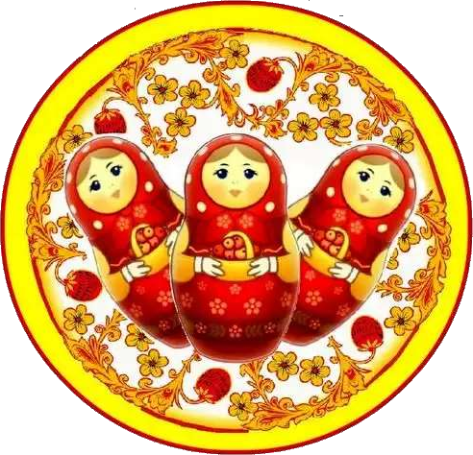

## Приложение 1.

Конспект

интегрированного занятия с использованием информационных технологий и компьютерных коммуникаций (ИКТ)

во второй младшей группе

**Тема: «Матрешка»**

## Цель:

развивать творческие способности детей в продуктивной и музыкальной деятельности; расширять представления детей о народных промыслах, о русской народной игрушке – матрешке, отметить, что матрешки сделаны из дерева, украшены узорами, одеты в цветной сарафан, платочек, фартук;

развивать эмоциональную отзывчивость; воспитывать любовь к народному искусству, фольклору.

*Материалы:* матрешки, интерактивная доска, ноутбук, презентация в формате PowerPoint «Вот они какие, матрешки заводные!», разрезные силуэты матрешек.

*Ход занятия:*

# Воспитатель:

Дети! Сегодня у нас необычный день, мы с вами побываем на ярмарке.

Зазываю на веселое представление! Приходите, спешите! Потеха пришла, смех-веселье принесла! Посмотрите сколько матрешек на ярмарке! Выбирай любую! *(Дети берут матрешки).*

Рассмотрите свою матрешку и скажите из чего она сделана? Во что она одета? Что у нее на голове? Какое настроение у матрешки? Почему они такие красивые?

# Ответы детей. Воспитатель:

Решили матрешки по ярмарке погулять, самая большая впереди, а самая маленькая последняя. И не могут встать по росту. Давайте матрешкам поможем и построим их по росту от самой высокой до самой низкой. *(Дети выполняют задание с помощью воспитателя).*

# Воспитатель:

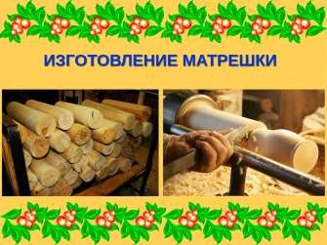Молодцы! Помогли нашим матрешкам построиться. А теперь ребята, мы отправимся в мастерскую по изготовлению матрешек:

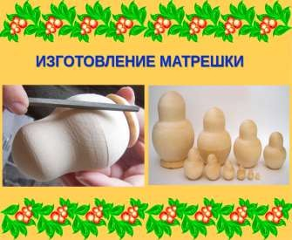

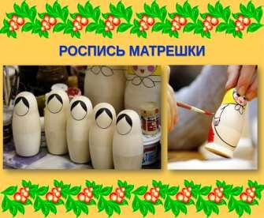

# Физкультминутка «Матрешки». Воспитатель и дети:

Хлопают в ладошки дружные матрешки. (Хлопают в ладоши)

На ногах сапожки, (Руки на пояс, поочередно выставляют ногу на пятку вперед) Топают матрешки. (Топают ногами)

Влево, вправо наклонись, (Наклоны телом влево – вправо) Всем знакомым поклонись. (Наклоны головой влево-вправо) Девчонки озорные, матрешки расписные.

В сарафанах ваших пестрых (Руки к плечам, повороты туловища направо – налево) Вы похожи словно сестры. Ладушки, ладушки, веселые матрешки. (Хлопают в ладоши) ***Воспитатель:***

Ребята, а я вам загадаю загадку:

## Ростом разные подружки, но похожи друг на дружку Все они сидят друг в дружке, а всего одна игрушка.

***Дети:*** Матрешка.

# Воспитатель:

А теперь, ребята я вас приглашаю поиграть. Вы будете сами собирать матрешек *(показ и объяснение воспитателя)*.

*Дидактическая игра «Собери матрешек». (Самостоятельная работа детей)* ***Подведение итогов.***

# Воспитатель:

Молодцы, ребята! Наше занятие закончено. А закончить его я хочу такими словами: Матрешки русские

По свету славятся, На них взгляните вы, Чем не красавицы? Сто лет матрешке, Но не стариться она,

Живет в ней русская душа.

## Приложение 2.

СОЦИАЛЬНО-КОММУНИКАТИВНОЕ РАЗВИТИЕ ДЕТЕЙ

Дидактические игры:

«Разложи и собери матрешку»

*Дидактические задачи:*

* учить ребенка действовать с трехместной матрешкой;
* формировать умение не только подбирать части предмета, но и совмещать их в соответствии с рисунком.

*Материал*: (расписная матрешка высотой 8-10 см., внутри которой две вкладывающиеся [*матрешки*](https://infourok.ru/go.html?href=http%3A%2F%2Fmam2mam.ru%2Fsearch%2F%3Ftags%3D%25EC%25E0%25F2%25F0%25E5%25F8%25EA%25E8), наименьшая из которых неразборная) *Игровые действия*:

Воспитатель ставит на стол матрешку.

Ребенка учат открывать матрешку, доставая из нее другую, и правильно закрывать ее, совмещая части рисунка.

«Сложи матрешку»

*Дидактические задачи:*

* закреплять знания детей о народной игрушке – матрешке;
* закреплять умение собирать матрешку из частей по способу мозаики, выделять элементы украшения;
* воспитывать уважение и любовь к народному творчеству.

*Материал*: матрешки из бумаги (картона), поделенные на несколько частей.

*Игровые правила*: собрать из отдельных частей целую матрешку. Побеждает тот, кто больше собрал матрешек.

«Матрешки» Вариант 1.

## Дидактические задачи:

* закреплять знания детей о трех основных цветах игрушки – матрешки (красный, желтый, зеленый), знания детей один-много;
* учить детей выстраивать сериационный ряд в убывающем и возрастающем порядке;
* учить обследовать предмет путем приложения, наложения;
* закреплять в речи слова «высокий-низкий», «ниже», «самый низкий», «выше», «самый высокий»,

«большой-маленький», «самый большой», «самый маленький»;

* развивать память, внимания, наблюдательность.

*Материал:* набор матрешек.

*Игровые правила:* Воспитатель показывает детям игрушку матрешку (все матрешки расположены одна в одной) и загадывает загадку:

Ростом разные подружки, Но похожи друг на дружку. Все они сидят друг в дружке, А всего одна игрушка.

Раскладывает перед детьми матрешек, дает возможность их рассмотреть. Закрепляет знания детей один-много.

*Воспитатель:* посмотрите, какая матрешка яркая, нарядная, круглолицая, румяная. У нее цветная косыночка и нарядный сарафан.

Русская матрешка как ты хороша Яркая одежда на тебе всегда.

# Другие варианты игры:

Вариант 2.

*Воспитатель:* предлагает ребенку выбрать любую матрешку (из 5 матрешек, кроме самой большой) и просит детей найти матрешек – подружек, которые больше ее. Ребенок путем приложения (или наложения) выбирает матрешек и выстраивает сериационный ряд.

Вариант 3. «Кто спрятался?».

*Воспитатель:* «Матрешки пошли на прогулку, но одна из них потерялась». Посмотрите внимательно, какие у нас матрешки (закрывает матрешек, убирает одну). Какая матрешка

потерялась? (варианты ответов: «большая», «маленькая», «красная», «желтая», «зеленая», «мама»,

«дочка» и т.п.). Вариант 4. «Хоровод».

*Воспитатель:* «Наши матрешки очень любят водить хороводы. Давайте поставим их в хоровод» (по кругу). Можно включить песню про матрешку и станцевать под музыку, поводить хоровод.

А теперь пусть каждая матрешка выберет себе пару (по цвету, если 2 набора – то и по размеру). У всех матрешек есть пара?

Вариант 5. «Матрешки обедают».

Для этого варианта нужно подготовить набор тарелок – кружочки разной величины – в соответствии с количеством матрешек. Предложить ребенку подобрать для каждой подходящую тарелочку: самую большую для самой высокой матрешки, чуть поменьше для следующей и т.д. Вариант 6. «Пора спать!».

*Воспитатель:* предлагает уложить матрешек спать. Для игры понадобятся бумажные полоски или квадраты разной величины, соответствующие размерам матрешек. Ребенок выбирает кроватки для матрешек.

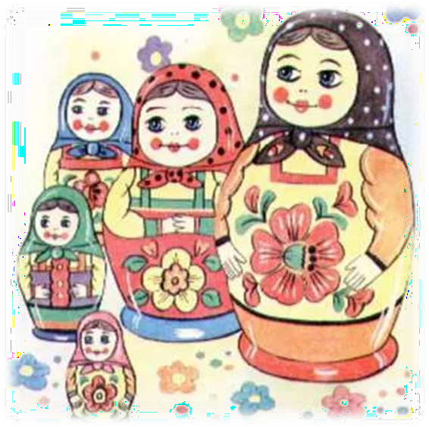

## Приложение 3.

ПОЗНАВАТЕЛЬНОЕ РАЗВИТИЕ ДЕТЕЙ

Сюжетная игра:

«Что делают матрешки»

*Особенности игры и ее воспитательное значение:* в этой игре дети открывают для себя новое качество предметов — величину. Им предлагается русская народная игрушка — матрешка.

Устройство матрешки предусматривает элемент неожиданности, сюрпризности, что привлекает детей, создает эмоциональный подъем, возбуждает интерес.

Правила игры направляют детей на разнообразные действия с игрушкой: сравнение матрешек по росту, умения различать цвет и форму предметов. Игра носит сюжетный характер.

Воспитательное значение игры заключается в том, что она способствует формированию доброжелательных отношений, учит детей облекать свои желания в соответствующую речевую форму (как по содержанию, так и по интонации). Кроме того, малыши учатся выполнять просьбы друг друга.

*Игровой материал:* полный комплект матрешек, включающий 5-7 матрешек.

*Игровые правила:* Воспитатель с помощью малышей расставляет стульчики и напротив них на небольшом расстоянии ставит большой стол. Дети рассаживаются поудобнее, а воспитатель ставит на стол большую матрешку: «Посмотрите, какая красавица к нам пришла!» Все любуются матрешкой, рассматривают ее. Воспитатель спрашивает, во что одета матрешка, какого цвета ее сарафан, платочек и т. д. Полюбовавшись игрушкой, поднимает ее и удивленно говорит: «Что-то она тяжелая. Может быть, там что-нибудь есть? Давайте посмотрим!» Придерживая нижнюю часть матрешки одной рукой, другой приподнимает верхнюю половинку, произнося вместе с детьми следующие слова: «Матрешка, матрешка, откройся немножко!» Процесс открывания матрешки намеренно слегка затягивается, чтобы усилить ожидание и любопытство малышей.

Открыв большую матрешку и увидев в ней следующую, дети с воспитателем удивляются и любуются ею. Новая матрешка ставится рядом, лицом к детям и рассматривается, как и первая. Воспитатель обращает внимание на то, что матрешки разного роста. Он спрашивает, какая из них выше, какого цвета платочек у той, которая выше, и у той, которая ниже. Затем, взяв в руки новую матрешку, опять предлагает узнать, не спрятано ли в ней еще что-нибудь. Дети снова говорят хором те же слова («Матрешка, матрешка, откройся немножко!»), и появляется следующая матрешка. Так продолжается до тех пор, пока не выйдут все матрешки.

Выстроив их в ряд по росту, воспитатель обращает внимание детей на то, что каждая матрешка одета по-своему и что каждая следующая матрешка меньше предыдущей на целую голову. После этого он разделяет больших и маленьких матрешек на две равные группы и говорит, что все матрешки, как и дети, ходят в детский сад, но только большие матрешки пойдут в старшую группу, а маленькие – в младшую. На столе выделяется место для младшей и для старшей группы

(отгораживается палочкой, бруском, чертой и пр.). Воспитатель вызывает детей по одному и дает им поручение – отвести любую матрешку, которую он сам выберет, в старшую или младшую группу. Этот вопрос решает сам ребенок. Все остальные дети вместе с воспитателем проверяют правильность его действий. Когда все матрешки попадут в соответствующие группы, воспитатель подводит итог, т. е. подчеркивает: «Матрешки более высокие попали в старшую группу, они побольше, а матрешки ростом поменьше пришли в младшую группу, они еще маленькие. Вот подрастут и пойдут в старшую группу. А теперь пусть наши матрешки немножко поводят хоровод, а мы им споем песенку!» Воспитатель подзывает нескольких детей, дает каждому из них две матрешки, стоящие рядом, и предлагает показать, как ходят матрешки. друг за другом. Все дети вместе с воспитателем поют песенку.

«А теперь поиграем в другую игру, – говорит воспитатель. – Матрешки будут друг друга прятать». Он берет в руки самую маленькую матрешку, ставит ее напротив соседней и как бы от ее имени просит: «Сестричка, сестричка, спрячь меня!» – «А ты скажи, какого цвета на мне платочек, – отвечает матрешка, – тогда спрячу!» Маленькая матрешка отвечает, а та, что побольше, открывается и прячет ее.

Воспитатель вызывает двоих детей и поручает им играть двумя следующими по росту матрешками. Все остальные внимательно слушают диалог матрешек. Со следующей парой матрешек действует другая пара детей, и игра продолжается до тех пор, пока все матрешки не соберутся в одну большую. «Вот она, наша самая большая красавица», – говорит воспитатель. Матрешка ставится на видное место, и игра на этом кончается

## Приложение 4.

ХУДОЖЕСТВЕННО-ЭСТЕТИЧЕСКОЕ РАЗВИТИЕ ДЕТЕЙ

Сюжетная подвижная игра

«Прячем матрешку»

*Цель игры:* развитие внимания, умение ориентироваться в пространстве, различать левую и правую стороны.

## Игровые действия:

* Воспитатель прячет знакомую ребенку большую матрешку так, чтобы она немного была видна. Говоря: «Где матрешка? Ищи матрешку!» *(воспитатель ищет ее вместе с детьми)*.
* Когда ребенок найдет игрушку, воспитатель прячет ее так, чтобы найти было сложнее.
* После игры с матрешкой можно провести игру «Прятки». Подвижная игра

«Бегите к матрешке!»

*Цель:* умение ориентироваться в пространстве, укрепление мышц туловища и ног, развитие двигательной активности.

## Игровые действия:

* Дети сидят на стульчиках. Воспитатель с матрешкой садится напротив детей, у противоположной стены. Он обращается к детям и говорит: «Бегите к матрешке!».
* Когда прибегают дети, взрослый обнимает их и говорит: «Прибежали, прибежали! Ну, теперь бегите назад!».
* Дети поворачиваются и бегут назад. Взрослый говорит им вслед: ‒ «Убегайте, убегайте!». Дети садятся на стульчики.
  + «Отдохнули?» ‒ спрашивает воспитатель.
  + «Ну, бегите опять к матрешке, бегите, бегите! Кто быстрее?». Игры-пляски

## Программное содержание:

* средствами музыки обогащать и расширять представление детей о матрешке;
* обогащать слуховой опыт детей и создавать запас музыкальных впечатлений;
* развивать элементарное эстетическое восприятие музыки, эмоциональную отзывчивость на нее, ее характер и настроение на музыкальный образ, доступный ребенку;
* приобщать детей к выразительному исполнению не сложных танцев, хороводов, вызывать желание детей с удовольствием участвовать в них и связывать движения с музыкой;
* побуждать детей активно участвовать в музыкально-ритмической деятельности, посильно выполняя под музыку образные движения, передавая особенности музыкального звучания; побуждать к первоначальным творческим проявлениям в певческой и ритмической деятельности.

Игра-пляска «Мы – матрешки крошки»

*Цель:* развитие чувства ритма, усвоение различных танцевальных движений.

*Материал:* платочки.

*Игровые действия:* Воспитатель и дети надевают яркие платочки. Воспитатель поет и пляшет, а дети подражают его движениям.

Мы – матрешки (2 раза)

Все мы крошки,

Поплясать хотим немножко.

Стоя на месте – покачивают головами вправо и влево, быстро кружатся, притопывают ногами. Мы – матрешки (2 раза)

Все мы крошки,

У нас новые сапожки.

Стоя на месте, покачивают головами. Медленно выставляют вперед то одну, то другую ногу. Мы матрешки (2 раза)

Все мы крошки,

Побежать хотим немножко.

Бегут вперед вслед за воспитателем. Мы – матрешки (2 раза)

Все мы крошки,

Погуляем хотим немножко.

Идут за воспитателем, на ходу обмахиваясь руками – жарко. Мы – матрешки (2 раза)

Все мы крошки,

Ах, устали наши ножки!

Присаживаются на корточки, поддерживая кистью правой руки локоть левой.

## В промежутке между куплетами воспитатель спрашивает детей: «Отдохнули?» После этого все встают и продолжают пляску.

Мы – матрешки (2 раза) Все мы крошки,

Снова пляшут наши ножки! Поворачиваются то вправо, то влево. Мы – матрешки (2 раза)

Все мы крошки,

Всем поклонимся матрешки. Кланяются.

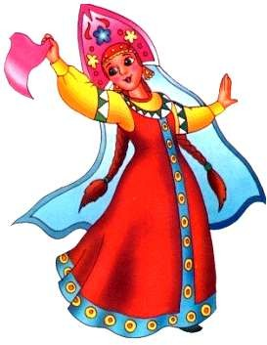

## Приложение 5.

РЕЧЕВОЕ РАЗВИТИЕ ДЕТЕЙ

Звуковая культура речи

*Цель:* развитию речи и обучению родному языку детей; формирование устной речи и навыков речевого общения с окружающими на основе овладения литературным языком своего народа. *Материал:* стихи про матрешку:

Стихи про матрешку

▪▪▪

Эх, матрешечка-матрешка, Красота, на загляденье.

Только стоит разобрать, Красоты уже штук пять.

▪▪▪

На столе стоит матрешка – Глазки расписные.

В ней живет еще немножко – Чудо, как красивые.

▪▪▪

▪▪▪

Матрешка – хорошая наша игрушка, Умеет раскрыться по несколько раз. Внутри у нее ожидает подружка,

Такая же точно, но меньше в пять раз.

▪▪▪

Ах, матрешечка-матрешка. Хороша, не рассказать!

Очень любят с тобой детки В нашем садике играть.

Щечки яркие, платочек, По подолу цветики.

Весело кружатся в танце Яркие букетики!

Загадки

Автор: Н. Акишкина

Автор: В. Приходько

Загадки про матрешку, как и стихи, помогают познакомить малышей с этой интересной игрушкой. Ребята узнают секрет матрешки. Прячутся в ней сестрички – мал мала меньше. Думаешь, что держишь в руках одну, а оказывается, что их три или пять, а бывает и еще больше. *Воспитатель:* Ребята, давайте отгадаем загадки

В деревянной Машеньке

Внутри кукла Сашенька. Открой куклу Сашеньку,

А там – крошка Дашенька. А в сестрице Дашеньке Есть малютка Пашенька.

Разноцветные подружки Перепрятались друг в дружке. Мал, мала, меньше.

Эти яркие сестрички, Дружно спрятали косички И живут семьей одной.

Только старшую открой,

(Матрешка)

(Матрешка)

В ней сидит сестра другая, В той еще сестра меньшая. Доберешься ты до крошки, Эти девицы – …

Детки тихо в ней сидят, Показаться не хотят.

Вдруг их мама потеряет, Вдруг их кто-то разбросает?!

(Матрешки)

(Матрешки)

Прячется от нас с тобой Одна куколка в другой. На косыночках горошки. Что за куколки?

ФИЗИЧЕСКОЕ РАЗВИТИЕ ДЕТЕЙ

Физкультминутка

(Матрешки)

## Приложение 5.

Физкультминутка про матрешку предназначена для организации минутки здоровья на занятиях у детей в детском саду.

*Цель:* приобщить детей к национально-культурным традициям, снятие утомляемости и сонливости дошкольников младшей группы.

Физкультминутка «Матрешки»

Хлопают в ладошки дружные матрешки. *(Хлопают в ладоши)*

На ногах сапожки, *(Руки на пояс, поочередно выставляют ногу на пятку вперед)*

Топают матрешки. *(Топают ногами)*

Влево, вправо наклонись, *(Наклоны телом влево – вправо)* Всем знакомым поклонись. *(Наклоны головой влево-вправо)* Девчонки озорные, матрешки расписные.

В сарафанах ваших пестрых *(Руки к плечам, повороты туловища направо – налево)* Вы похожи словно сестры. Ладушки, ладушки, веселые матрешки. *(Хлопают в ладоши)* Физкультминутка, зрительная гимнастика и различение цветов

*Материал:* платочки желтого, зеленого и красного цветов; демонстрационные картинки с матрешками в сарафанах желтого, красного, зеленого и синего цветов.

*Игровые действия:* выполняется в положении стоя (по мотивам стихотворения Зинаиды Медведевой «Матрешка».

## Ход физкультминутки:

У меня матрешка есть, новая игрушка, в желтом сарафанчике славная толстушка… (Найдите глазками эту матрешку, возьмите платочек. Поднимите руку с платочком вверх и помашите матрешке)

А ее откроешь – в ней сидит вторая, вся в зеленом, как весной травка молодая… (Найдите глазками эту матрешку, возьмите платочек. Поднимите руку с платочком вверх и помашите матрешке)

А вторую отвернешь – там еще матрешка, там матрешка – в синем крошка, (Найдите глазками эту матрешку, возьмите платочек. Поднимите руку с платочком вверх и помашите матрешке)

В ней – любимая матрешка. Вся она как маков цвет: сарафан на ней надет, алый, как цветочек, и под цвет платочек, пуще всех ее храню, больше всех ее люблю маленькую крошку – красную матрешку. (Найдите глазками эту матрешку, возьмите платочек. Поднимите руку с платочком вверх и помашите матрешке)

ПАЛЬЧИКОВАЯ ГИМНАСТИКА

«Матрешка»

Раз, два, три – (Поочередное соединение всех пальцев с большим, начиная с указательного) На матрешку посмотри! (Удары кулачками друг о друга)

Раз, два, три, четыре – (Поочередное соединение всех пальцев с большим, начиная с указательного)

Мы матрешечку купили! (Хлопки в ладоши)

Раз, два, три, четыре, пять – (Загибают по одному пальцу) Будем с ней теперь играть! (Удары кулачками друг о друга)

«Веселые матрешки»

Мы – красавицы матрешки,

Разноцветные одежки (Разжимают кулачки, шевелим пальчиками) Раз – Матрена, два – Малаша,

Милы – три, четыре – Маша,

Маргарита – это пять. (Загибают поочередно пальцы на правой руке, начиная с большого) Нас нетрудно сосчитать. (Разжимают кулачки два раза)

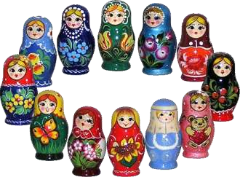



## Приложение 7.

КОНСУЛЬТАЦИЯ ДЛЯ РОДИТЕЛЕЙ

«МАТРЕШКА – ДЕТСКАЯ РАЗВИВАЮЩАЯ ИГРУШКА»

Почти сто лет русская матрешка является модным сувениром. Однако не стоит забывать, что, прежде всего, матрешка – детская развивающая игрушка, которая имеет немало пользы для малыша. Что развивает эта игрушка? Кроме мелкой моторики руки, ребенок учится сравнивать фигуры по высоте, размеру, цвету, объему, развивая мышление и логику. Ее педагогической ценности может позавидовать любое современное пособие. Эта замечательная народная игрушка имела заслуженное признание у русских педагогов и рассматривалась как классический дидактический материал, как подлинный народный дар маленьким детям.

После того, как игрушка появилась в вашем доме, научите ребенка играть с ней. С чего следует начать? Конечно же, со знакомства! Когда малыш будет находиться в хорошем настроении, возьмите матрешку и скажите: «Смотри, кто к нам пришел! Это матрешка!» Пусть игрушка поговорит с ребенком, спросит его имя, предложит дружить. Обратите внимание ребенка на то, какая она красивая и нарядная.

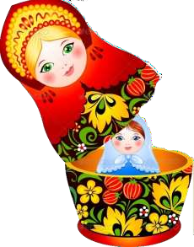Очень важен момент первого знакомства с матрешкой, открытие ее главного секрета. Этот момент вы должны сделать радостным и сюрпризным. «Ее зовут Матрешка. Какой у нее платочек, какие щечки!». Полюбовавшись ею, вы берете игрушку в руки и удивленно говорите: «Что-то она тяжелая и гремит. Может, там что-то есть внутри? Давай посмотрим!». Открывая матрешку, вы вместе с малышом как заклинание произносите «Матрешка-матрешка, откройся немножко!».

Процесс открывания матрешки можно слегка растянуть, чтобы усилить ожидание и любопытство ребенка. Открыв большую матрешку и обнаружив в ней другую, вы естественно удивляетесь и рассматриваете ее вместе с ребенком, как и первую. Поставив две матрешки рядом, предложите малышу сравнить их. Спросите, какая выше, а какая ниже, какой платочек у маленькой, какого цвета фартук у большой. Объясните, что по форме обе матрешки одинаковые, а по размеру разные.

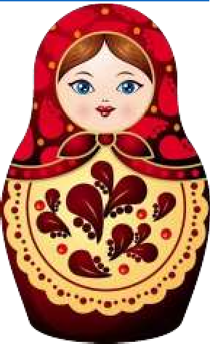

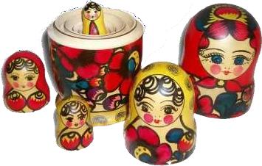

После этого предложите узнать, не спрятался ли в новой матрешке еще кто-нибудь. Под те же слова («Матрешка-матрешка, откройся немножко!») пусть появится следующая, третья матрешка. Поставьте ее рядом и сравните с предыдущими. Так продолжайте до тех пор, пока все матрешки не выйдут.

Выстроив их в ряд по росту, обратите внимание ребенка на то, что каждая матрешка одета по- своему и что каждая следующая меньше предыдущей на целую голову. После такого знакомства начинается игра «В детский сад».

Объясните малышу, что матрешки, как и дети, ходят в детский сад, но только большие идут в старшую группу, а маленькие – в младшую. Отгородите место на столе (чертой или палочкой) для старшей и младшей группы и предложите ребенку отвести каждую из матрешек в подходящую группу, а в какую – пусть решает он сам. Если малыш перепутает, поставьте две матрешки рядом и спросите, какая больше. Когда все матрешки попадут в соответствующие группы, подведите итог, т. е. подчеркните, что высокие матрешки оказались в старшей группе, а ростом поменьше – в младшей. Они еще маленькие. Вот подрастут и тоже пойдут в старшую.

***В какие еще игры можно играть с матрешками?***

1. Поначалу, малышу больше всего нравится открывать матрешки. Удивляйтесь вместе с ребенком, что внутри кто-то есть. Следующий этап – составление половинок – покажите, как смешно, когда две половинки не совпадают. Придумывайте разные задания, стимулирующие

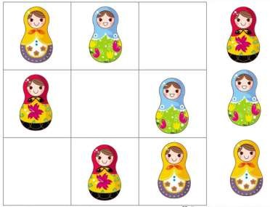ребенка вкладывать одну матрешку в другую (например, маленькая матрешка просит большую ее спрятать).

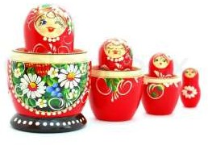

1. Перепутайте матрешки (лучше всего одинаковых, но разных расцветок) и попросить ребенка найти недостающую матрешку или выстроить их.
2. 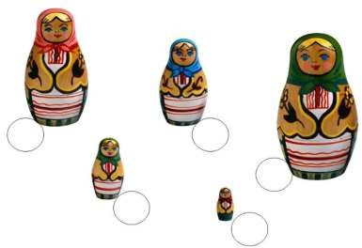На листе картона обведите основания матрешек. Можно оформить эти круги как стульчики вокруг стола или вагончики в паровозе. Попросите ребенка расставить матрешки по местам.
3. В отсутствие ребенка расставьте матрешки в комнате, на видных местах. Расскажите малышу, что матрешки заблудились и предложите их отыскать.

# Полезные советы:

1. *После игры не оставляйте матрешку для свободного пользования, пока малыш не научится играть с ней осмысленно. Если эта замечательная игрушка будет просто валяться в ящике,*

*ребенок быстро утратит к ней интерес, а ее отдельные части будут разбросаны и быстро потеряются.*

1. *В первых играх с матрешкой ваше участие совершенно необходимо. Вы должны оживить маленьких неподвижных кукол, сделать веселыми и озорными. Очень многое зависит от выразительности ваших слов и действий. Именно они должны вызвать у малыша интерес к игре и вовлечь его в воображаемую ситуацию.*
2. *Постарайтесь предоставить ребенку больше свободы и почаще побуждайте его думать. Не торопитесь говорить за него то, что он может сказать сам. Если он допускает ошибку, задайте ему наводящий вопрос или организуйте забавную ситуацию. Помогите ему построить свой*

*«матрешечный» мир, в котором он будет высшим судьей и полным хозяином.*

**Желаем Вам творческих успехов и взаимопонимания! Пусть дети обретут целостность и гармонию Духа, Души!**

## Приложение 8.

ПАПКА-ПЕРЕДВИЖКА

(для родителей)

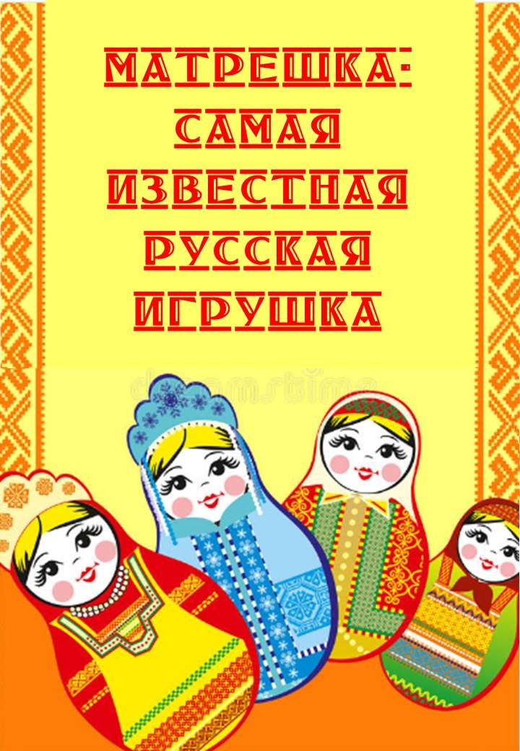

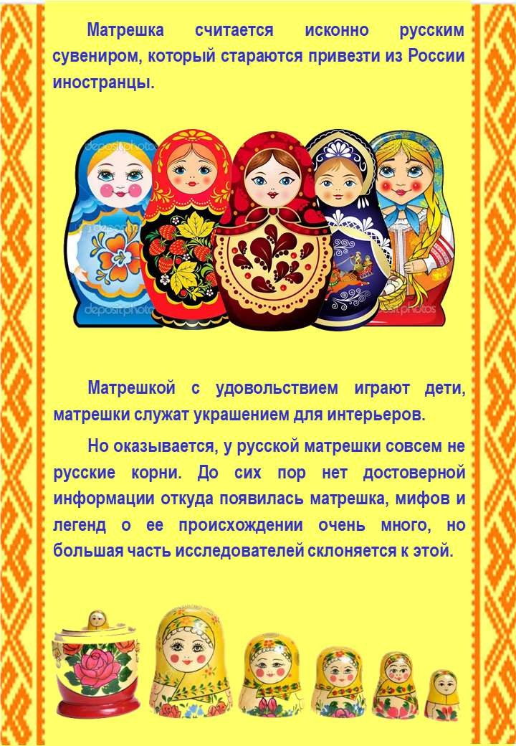

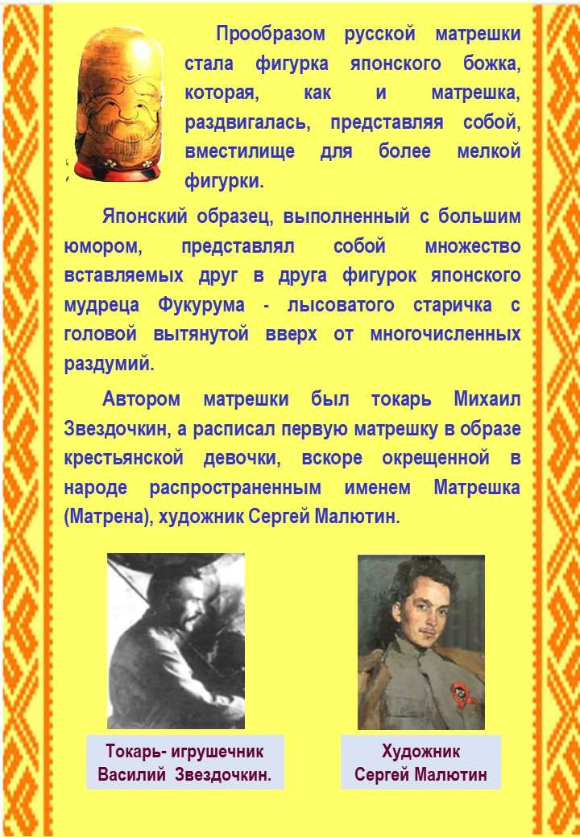

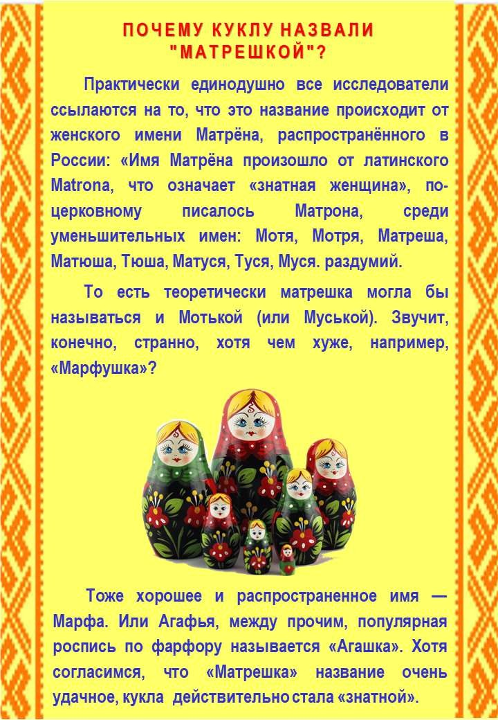

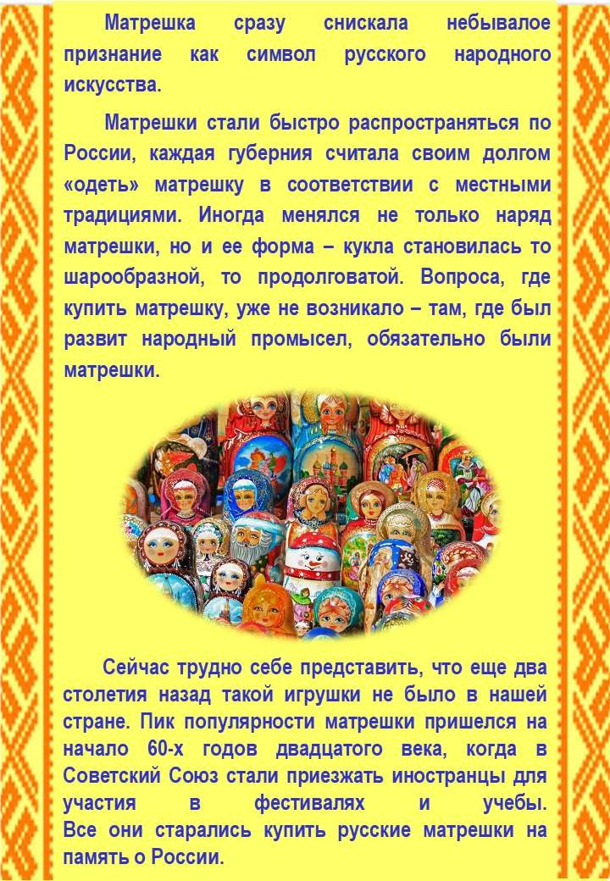

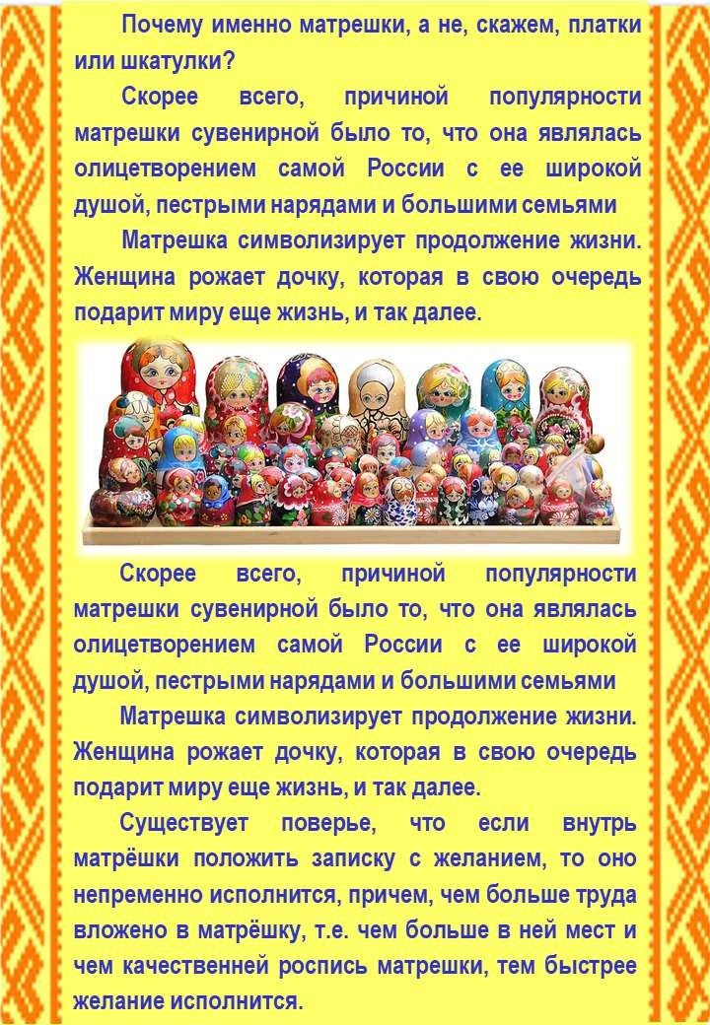

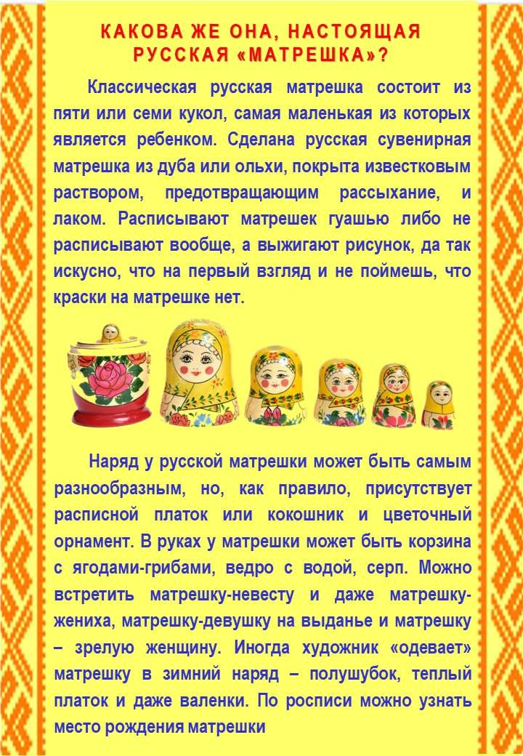

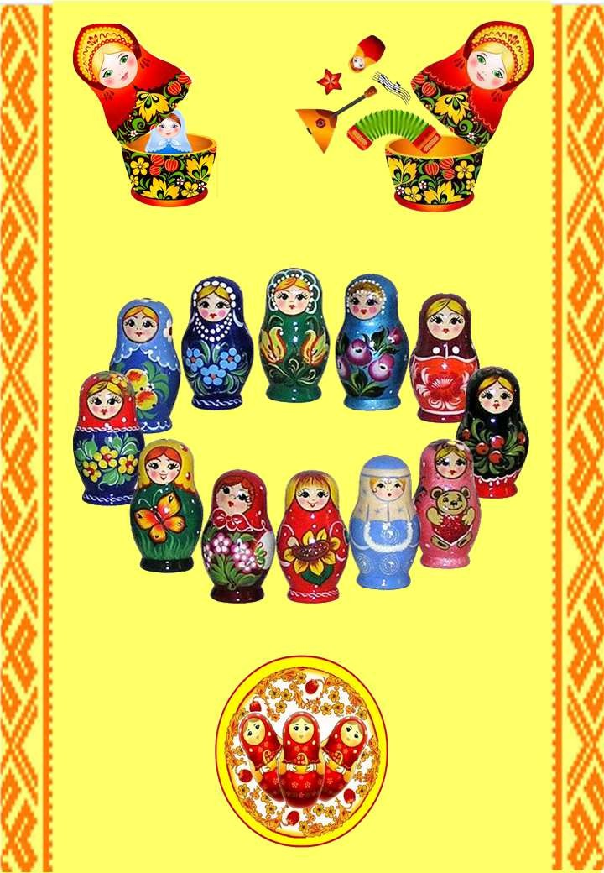

*Приложение 9.*

**ПРЕЗЕНТАЦИЯ**

